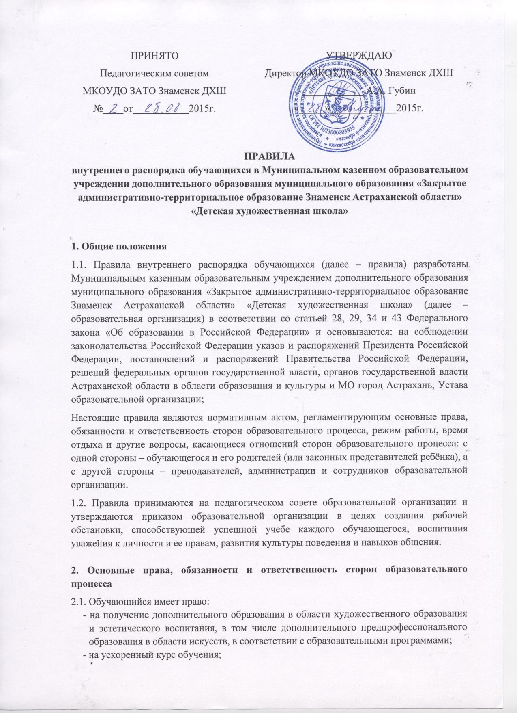

- на бесплатное пользование библиотечно-информационными ресурсами библиотек, оборудованием, аудиториями образовательной организации в рамках образовательного процесса;
- на получение дополнительных (в том числе платных) образовательных услуг;
- на участие в управлении образовательной организацией;
- на уважение своего человеческого достоинства;
- на свободу совести, информации;
- на свободное выражение собственных мнений и убеждений;
- на свободное посещение мероприятий, не предусмотренных учебным планом;
- на перевод с одной образовательной программы на другую по рекомендации педагогического совета образовательной организации (по заявлению обучающихся и (или) их законных представителей);
- на предоставление академического отпуска по уважительным причинам;
- на перевод в другую образовательную организацию, реализующую образовательную программу соответствующего уровня, при согласии этой образовательной организации и успешном прохождении ими аттестации.
2.2. Обучающийся обязан:
- выполнять Устав образовательной организации, требования работников образовательной организации, администрации образовательной организации;
- беречь здание образовательной организации, оборудование, имущество;
- экономно использовать электроэнергию, воду;
- соблюдать настоящие правила поведения обучающихся;
- соблюдать настоящие правила и другие локальные акты, техники безопасности, санитарии и гигиены;
- добросовестно учиться, не пропуская занятия без уважительной причины;
- уважать честь и достоинство других участников образовательного процесса;
- придерживаться правил культуры поведения, речевого этикета;
- бережно относиться к результатам труда работников образовательной организации, своим и чужим вещам, зеленым насаждениям;
- активно участвовать в общественной жизни образовательной организации;
- не подвергать опасности жизнь и здоровье других обучающихся, работников образовательной организации;
- находиться в образовательной организации в течение учебного времени. Покидать территорию образовательной организации в урочное время возможно только с разрешения преподавателя или директора.
2.3. Родители (законные представители обучающегося) имеют право:
- защищать законные права и интересы ребенка, принимать участие в управлении образовательной организацией;
- присутствовать на заседаниях педагогического совета в случаях рассмотрения последним вопросов об успеваемости и поведении этих обучающихся, а педагогический совет обязан не препятствовать присутствию родителей на его заседаниях и обеспечить им возможность принять участие в обсуждении рассматриваемых вопросов;
- ознакомления с ходом и содержанием образовательного процесса, а также с оценками успеваемости обучающихся.
2.4. Родители (законные представители обучающегося) обязаны:
- знать и выполнять настоящие правила;
- соблюдать Устав и принятые на его основе локальные правовые акты образовательной организации;
- воспитывать своих детей, заботиться об их здоровье, творческом, физическом, психическом, духовном и нравственном развитии;
- создавать условия, необходимые для получения ими образования в образовательной организации;
- обеспечивать процесс домашних занятий необходимыми им средствами и пособиями для успешного обучения;
- регулярно знакомиться с информацией на информационных стендах образовательной организации;
- права и обязанности родителей (законных представителей), не предусмотренные настоящим документом, могут закрепляться в заключенном между ними и образовательной организацией договоре об обучении.
2.5. Общие правила поведения.
2.5.1. Обучающийся приходит в образовательной организации за 10 минут до начала занятий, чистый и опрятный, снимает в гардеробе верхнюю одежду, сменную обувь, заходит в класс и готовит все необходимые учебные принадлежности к предстоящему занятию.
2.5.2. Вход в образовательную организацию свободный.
2.5.3. Во время урока обучающиеся занимают свои места в кабинете, так как это устанавливает преподаватель, с учетом психо-физических особенностей учеников.
2.5.4. Перед началом урока, обучающиеся должны подготовить свое рабочее место, и все необходимое для работы в классе.
2.5.5. Во время занятий нельзя шуметь, отвлекаться самому и отвлекать товарищей посторонними разговорами, играми и другими, не относящимися к занятиям делами. Учебное время должно использоваться только для учебных целей.
2.5.6. Запрещается во время уроков пользоваться мобильными телефонами и другими устройствами не относящимися к учебному процессу. Следует отключить и убрать все технические устройства (плееры, наушники, игровые приставки и пр.), перевести мобильный телефон в тихий режим и убрать его со стола. В случае нарушения, преподаватель имеет право изъять техническое устройство на время урока. При неоднократном нарушении этих требований устройство возвращается только в присутствии родителей (законных представителей) обучающегося
2.5.7. Входить и выходить из аудитории после начала занятий и во время их проведения только с разрешения преподавателя.
2.5.8. Обучающийся вправе покинуть класс только после того, как преподаватель объявит о перерыве или об окончании занятия.
2.5.9. Во время перерыва обучающийся обязан выйти из класса для проветривания помещения.
2.5.10. Обучающиеся обязаны использовать время перерыва для отдыха
2.5.11. При движении по коридорам, лестницам, проходам придерживаться правой стороны.
2.5.12. Во время перерывов (перемен) обучающийся не должен:
- шуметь, мешать отдыхать другим, бегать по лестницам, вблизи оконных проёмов и в других местах, не приспособленных для игр;
- толкать друг друга, бросаться предметами и применять физическую силу для решения любого рода проблем;
- употреблять непристойные выражения и жесты в адрес любых лиц, запугивать, заниматься вымогательством. Нарушение данного пункта влечет за собой применение мер, предусмотренных Российским законодательством.
2.5.13. Запрещается:
- приносить в образовательную организацию и на ее территорию оружие, взрывчатые, химические, огнеопасные вещества, табачные изделия, спиртные напитки, наркотики, токсичные вещества и яды;
- курить в здании, на территории образовательной организации и на расстоянии 50 метров от нее;
- использовать ненормативную лексику;
- приходить в образовательную организацию в грязной, мятой одежде, неприлично короткой или открытой одежде, открыто демонстрировать принадлежность к различным фан-движениям, каким бы то ни было партиям, религиозным течениям и т.п.;
- ходить в здании образовательной организации без надобности, в верхней одежде и головных уборах;
- выяснять отношения друг с другом в некорректной форме;
- играть в азартные игры, проводить операции спекулятивного характера. В противном случае, администрация, преподаватели могут изъять имущество до прихода родителей (законных представителей) обучающегося.
2.5.14. Администрация образовательной организации не несет ответственности за денежные средства и ценные вещи, находящиеся в пользовании обучающихся. Ношение ювелирных украшений, дорогостоящих аксессуаров допускается только под личную ответственность обучающихся и их родителей (законных представителей).
2.5.15. Поведение обучающихся во время пленэрных занятий регламентируется Положением об организации занятий по предмету «Пленэр» обучающихся и Правилами техники безопасности при проведении занятий по предмету «Пленэр».

3. Поощрения и дисциплинарные взыскания
3.1.За успешное участие в конкурсах, фестивалях, других школьных, городских, областных, региональных, всероссийских, международных и т. д. мероприятиях, обучающийся может быть награждён грамотами, дипломами, благодарственными письмами, а также подарками.
3.2. За систематическое нарушение дисциплины (или однократное грубое нарушение дисциплины), правил внутреннего распорядка обучающихся образовательной организации, Устава образовательной организации, за систематическое невыполнение заданий самостоятельной работы и последующее невыполнение норм и требований образовательной программы, а также нарушение условий договора между администрацией образовательной организации и родителями (законными представителями) обучающихся, обучающийся может быть отчислен из образовательной организации решением Педагогического совета и приказом образовательной организации.

4. Ответственность за нарушение учебной дисциплины
4.1. За нарушение учебной дисциплины, правил внутреннего распорядка обучающихся и этических норм к обучающимся может быть применено одно из следующих дисциплинарных взысканий:
- замечание;
- выговор;
- строгий выговор;
- исключение из образовательной организации.
4.2. Дисциплинарные взыскания применяются непосредственно при обнаружении проступка, но не позднее одного месяца со дня его обнаружения (не считая времени болезни или нахождения обучающегося на каникулах), оно не может быть применено позднее шести месяцев со дня совершения проступка.

5. Учебный порядок
5.1. Учебные занятия в образовательной организации проводятся по расписанию в соответствии с учебными планами и программами, утвержденными в установленном порядке.
5.2. Учебное расписание составляется на год и вывешивается не позднее 14 дней после начала каждого учебного года.
5.3. Продолжительность академического часа устанавливается:
- в классах по дополнительным общеразвивающим программам «Изобразительное искусство», «Изобразительное искусство.Ранняя профессиональная ориентация», дополнительной предпрофессиональной программе «Живопись»(для детей в возрасте с 10 лет)», - 40 минут;
- в группах по дополнительной общеразвивающей программе «Подготовка детей к обучению в детской художественной школе» (для детей в возрасте с 8 лет) - 35 минут;
После окончания академического часа занятий устанавливается перерыв продолжительностью 10 минут.
5.4. Вход в класс после начала урока является опозданием. Обучающиеся постоянно опаздывающие на урок направляются к директору.
5.5. Удаление обучающихся с урока запрещено.
5.6. Проведение классных часов, собраний, подготовка и проведение классных и школьных мероприятий, дополнительных занятий, организуется в свободное от занятий время.
5.7. Во время занятий во всех учебных и прилегающих к ним помещениях должны быть обеспечены тишина и порядок, необходимые для нормального хода учебных занятий. Запрещается прерывать учебные занятия, входить и выходить из аудиторий во время их проведения.
5.8. В каждом классе ведется журнал успеваемости установленной формы, который хранится в учительской. В журнале отмечается присутствие или отсутствие обучающихся на уроке.

6. Места общего пользования
6.1. Библиотека.
Пользование библиотекой бесплатно по утвержденному расписанию работы. Обучающиеся несут материальную ответственность за книги. Выдача документов об образовании не осуществляется, если обучающийся имеет задолженность в библиотеке.
6.2. Рекреации.
В рекреации запрещены игры с предметами, которые могут нанести ущерб здоровью или имуществу.
6.3. Туалетные комнаты Обучающиеся обязаны соблюдать чистоту в туалетных комнатах.

